תרגיל 7 – מצב סינוסי עמיד

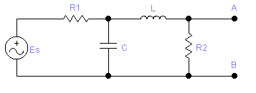
מצא שקול נורטון לנקודות AB, למצב סינוסי עמיד.

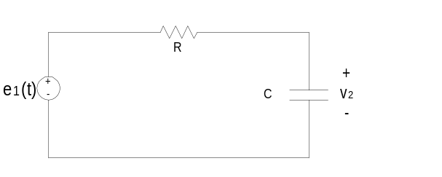
נתון המקור: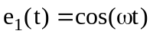.

- מצא את התדר, שבו המתח 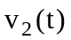 מפגר ב-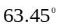 אחרי העירור 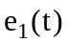.
- חשב את בתדר זה.
- נתון המעגל הבא עם המקור: 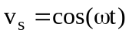

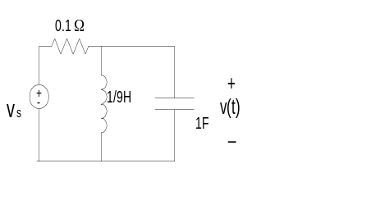

- מצא את v(t) במצב היציב.
- נגדיר את פונקצית התמסורת: 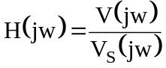.
מצא את רוחב הסרט (בין נקודות ה - 3dB) של המסנן המתקבל.
- מצא את התדר, שבו הערך המוחלט של 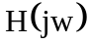 הוא מקסימלי.

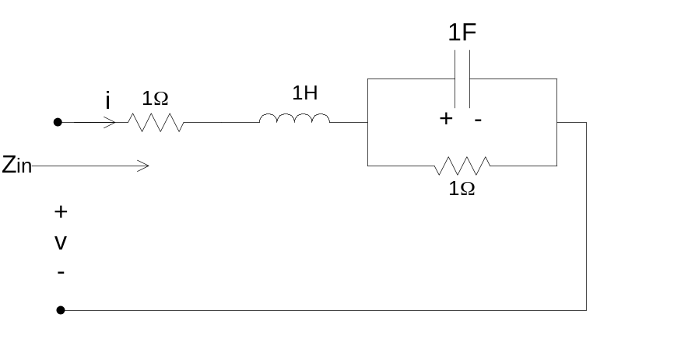
- מצא את המשרעת והפאזה של עכבת המבוא 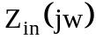 .
- מפעילים את מקור המתח הבא במבוא: 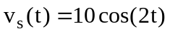. מצא את הזרם i(t) במצב יציב.
- מפעילים את מקור הזרם הבא במבוא: 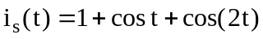. מצא את המתח v(t) במצב יציב.

- נתון המעגל הבא:
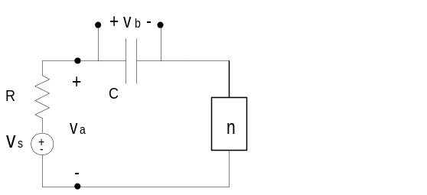

המעגל פועל במצב סינוסי עמיד. נתונים המתחים:
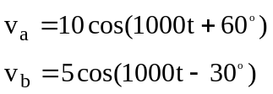
גודלה של עכבת הקבל בתדר זה הוא 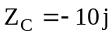.

- קבע את העכבה של הרשת n בתדר ω=1000.
- חשב את ההספק הממוצע הנמסר לרשת n.

